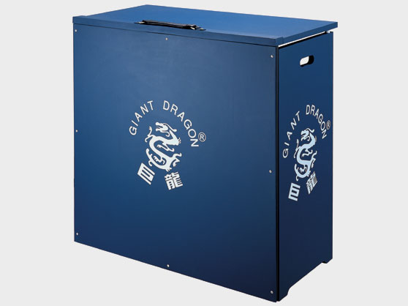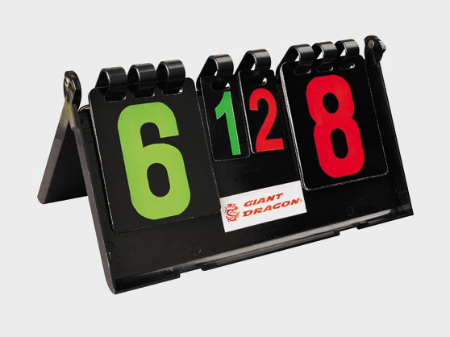
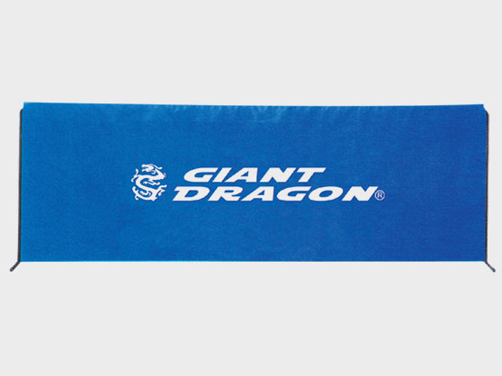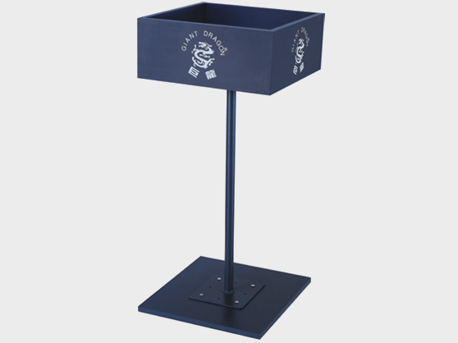
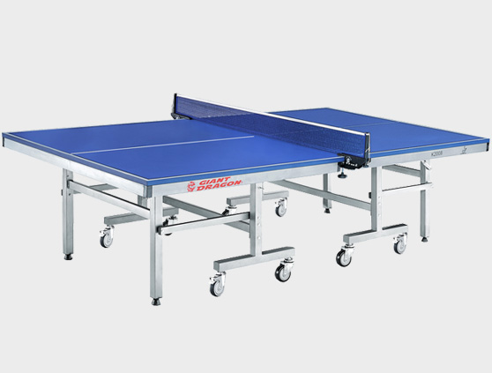
OFERTA QUE NOS HACE CHEMA TENIS DE MESA POR EL MATERIAL “NUEVO”
Mesa ITTF 25 mm azúl con carro: 400€//Soporte Red: 25€
Valla 2,30 m: 22€//Mesa árbitro: 45€//Marcador: 25€//Toallero: 29€
Si alguna Federación, club o estamento desea adquirir el pack completo el precio será:
Mesa ITTF 25 mm azúl con carro: 16 mesas x 370€ = 5920€//Soporte Red: 16 x 20€ = 320€
Valla 2,30 m: 180 x 20 = 3600€//Mesa árbitro: 16 x 38€ = 608€//Marcador: 16 x 20€ = 320€
Toallero: 32 x 25€ = 800€////// Total se quedaría todo en 11.280 €

EL MATERIAL DEBERÁ SER PAGADO ANTES DEL DÍA 1 DE MAYO DEL 2010 Y DEBERÁ SER RETIRADO ANTES DE LAS 13 H DEL DÍA 3 DE MAYO DE 2010.
LOS INTERESADOS, DEBEN PONERSE EN CONTACTO CON JESÚS LARRIÓN EN ESTOS
MEDIOS: 948 242586 - 626 059502 - jmlarrion@ono.com . Se atenderá por orden de pedidos.

